**OVERIJSSEL - Plaats = Almelo (OV) De Hoop (Stellingmolen)**

* In 1849 kocht J.H. Steffens aan de huidige Nieuwstraat 800 m2 grond om er een jaar later een molen te bouwen.
* Hiervoor is gebruikgemaakt van materiaal van de afgebroken stadsmolen uit 1797.
* 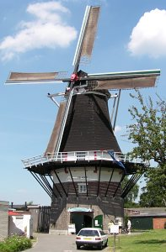In 1910 brandde het bovendeel van de molen af. Herbouw van de molen vond toen o.a. plaats met de romp van de gesloopte Makkumse molen "Het Springend Hart" (bouwjaar 1768).
* De Vriezeveense molenaar W. Leemans kocht de molen in 1914 en in 1936 werd W. van Loo de eigenaar en krijgt de molen zijn huidige naam "De Hoop".
* In 1943 kreeg de molen nog Van Bussel-stroomlijnwieken. In 1951 wordt met het windmaalbedrijf gestopt en wordt er uitsluitend met electrische aandrijving gemalen.
* Toen was de eigenaar J. Deterink.
* In 1962 vond er aan de molen een grote restauratie plaats.
* In 1978 werd ook het electrische maalbedrijf stop gezet.
* De laatste particuliere eigenaar was B. van Diermen die de molen in 1990 in eigendom overdroeg aan de gemeente Almelo, waardoor een nieuwe restauratie (uitgevoerd in 1995) plaats kon gaan vinden.
* De Stichting Windkorenmolen "De Hoop" Almelo exploiteert momenteel de molen.